|  |
| --- |
| **مَدْرَسَة ˸ رابح رابح بحلوية** |
| **السّنة الدّراسيّة ˸ 2023/2024** |

**الإسم : .......................**

إختبار الفصل الثًاني في مادّة اللّغة العربيّة للسّنة الأولى ابتدائي

**الإسم  .............**

**اللّقب:.............**

**اللّقب : ........................**

السَّنَدُ˸ - شَغَّلَ أَحْمَدُ التِّلْفَازَ ، وَرَاحَ يُشَاهِدُ مُبَارَاةً فِي كُرَةِ الْقَدَمِ ، فَقَالَتْ خَدِيجَةُ ˸ أَنَا أُرِيدُ

أَنْ أُشَاهِدَ الرُّسُومَ الْمُتَحَرِّكَةَ.

**1لَوِّنِ الْبِطَاقَةَ الصَّحِيحَةَ :**

الرُّسُومَ الْمُتَحَرِّكَةَ

مُبَارَاةً فِي كُرَةِ الْقَدَمِ

مَاذا كَانَ يُشَاهِدُ أَحْمَدُ عَلَى التِّلْفَازِ؟ -

أَكْمِلْ بِالْحَرْفِ النَّاقِصِ: **خــُ - ــمٌ – رَ – دَ** . **_ 1**

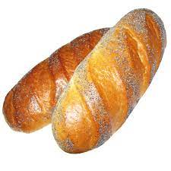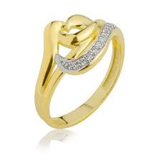

**وَرْ...ةٌ .....ــبْزٌ خَاتَـ.... سَيَّا...ةٌ**

**2-** ضَعْ الصِّيَغَ فِي مَكَانِهَا الْمُنَاسِبِ˸ **هُوَ – هِيَ – وَرَاءَ – أَمَامَ**

يَقِفُ الْحَارِسُ ......................الْمَرْمَى.-

تُمَارِسُ كُرَةَ السَّلَّةِ.………….. -

يُصَلِّي المُصَلُّونَ ....................الْإِمَامِ. –

...............يُحِبُّ كُرَةَ الطَّائِرَةِ.-

أَكْتُبُ كُلَّ كَلِمَةٍ فِي مَكَانِهَا الْمُنَاسِبِ˸ **حَكَمٌ – مَقَاعِدٌ – فَرِيقٌ – كُرَةٌ -3**

|  |  |
| --- | --- |
| **ق** | **كـ** |
| …………………………………… | ……………………………………….. |
| ……………………………………. . | ……………………………………….. |

**4**- رَتِّبِ الْكَلِمَاتِ التَّالِيَةِ لِتَحْصُلَ عَلَى جُمْلَةٍ مُفِيدَةٍ **˸ شُجَيْرَةَ – خَدِيجَةُ – خُوخٍ- غَرَسَتْ**

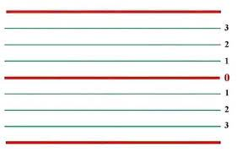

أَسْمَعُ وَ أَكْتُبُ**˸-5**

